HLAJENJE

Od dobro zasnovanega hladilnika se pričakuje, da bo imel čim večjo hladilno površino, ki jo sestavljajo hladilna rebra. Čim večja je namreč hladilna površina, s tem večjo količino zraka imajo hladilna rebra stik, s tem pa lahko posledično oddajo tudi več toplote.
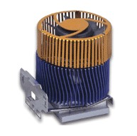

Hlajenje s pomočjo zraka seveda ni edini način za odvajanje toplote s čipov, je pa najcenejše in najbolj razširjeno. Tako kot vse stvari na tem svetu tudi hladilniki delujejo na podlagi nekaterih fizikalnih zakonov. En izmed teh pravi, da toplota prehaja iz toplejših delov na hladnejše (recimo iz enega konca železne palice na drugega) toliko časa, dokler se temperaturi obeh delov ne izenačita. Takrat se prehajanje toplote ustavi. Proces je samodejen in ga ne moremo preprečiti. Ravno temu zakonu pa se lahko zahvalimo, da je zračno hlajenje, kakršnega poznamo danes v računalnikih, sploh izvedljivo, saj ravno zaradi njega toplota nemoteno prehaja iz toplega čipa na hladilna rebra in nato v zrak. No, če bil ta zakon vse, kar bi morali upoštevati izdelovalci, potem bi na čipih videvali hladilnike, ki bi bili izdelani iz vseh vrst materialov. Na žalost temu ni tako, in sicer zato, ker nekatere snovi precej bolje prevajajo toploto od drugih. Toplotno prevodnost merimo v vatih na meter Kelvin (W/mK). Čim večja je toplotna prevodnost, tem bolje je, saj to pomeni, da lahko hladilnik odvede več toplote.

SNOV | TOPLOTNA PREVODNOST (W/mK)
Diamant | 630
Srebro | 417
Baker | 393
Zlato | 291
Aluminij | 217
Voda | 0,55
Zrak | 0,03

Sodobnega hladilnika si brez ventilatorja enostavno ne moremo več predstavljati, saj današnji procesorji proizvedejo že toliko toplote, da hladilna rebra enostavno ne zadostujejo več. Obstaja seveda tudi izjema - VIIn procesor C3, ki lahko dokazano povsem normalno deluje samo s hladilnim rebrom. Najbolj očitni lastnosti ventilatorjev sta glasnost, ki jo merimo v decibelih (dB, oziroma dBA, ki je pri merjenju glasnosti ventilatorjev največkrat v rabi) in zmogljivost, ki jo največkrat označimo s kratico CFM. Sama kratica pomeni Cubic Feet per Minute ter nam pove, koliko kubičnih čevljev zraka ventilator prepiha v eni minuti.

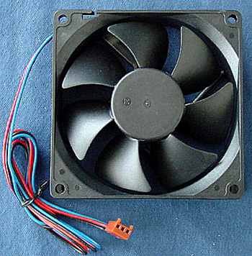

toplota iz procesorja prehaja na hladilna rebra, od tod pa v zrak. Na žalost je zrak slab toplotni prevodnik, kar pomeni da toplota iz hladilnih reber prehaja na zrak precej počasneje kot na druge snovi. Topel zrak se nato po zakonih konvekcije pomika v višje predele ohišja (topel zrak se dviga, ker je redkejši od hladnega), v hladilna rebra pa nato priteka hladnejši zrak. Ker vse to skupaj poteka precej počasi in ker je topel zrak povrhu vsega še dober toplotni izolator, najdemo danes na hladilnih rebrih še ventilator, katerega naloga je ta, da kar najhitreje izpihava topel zrak iz hladilnih reber in vanje dovaja hladnejšega.

